3.6 NÁVRH ZABEZPEČOVACÍHO ZAŘÍZENÍ

bvbvbvb…., T4

3.6.1 EXPANZNÍ NÁDOBA

1.) VSTUPNÍ DATA (dle vzoru viz níže si opravte údaje a návrh)
– jmenovitý výkon kotlů Q_{n} = 2.60 = 120 kW
– teplotní spád 80/60 °C
– vodní obsah v radiátorech (cca dle TZB-info) V = Q_{ZTR}.10 = 120 . 10 = 1200 l
– vodní obsah soustavy v potrubí (dle TZB-info) V = 3 . 120 = 360 l
- vodní objem v kotlích (dle výrobce) V = 5+5 = 10 l
– celkový vodní objem V = 1200 + 360 + 10= 1570 l
– výška nejvyššího bodu otopné soustavy = 15 m (150 kPa)
– nejnižší provozní dovolený přetlak soustavy pd = 15m + rezerva 2m = 17 m = 170 kPa
– nejvyšší dovolený přetlak (dle výrobce kotle GB 162) = 4 bar
– otevírací přetlak pojistného ventilu = 380 kPa
– nejvyšší provozní přetlak ph = 0,95.400 = 380 kPa

Vodní objem v otopném systému přibližně dle TZB-info
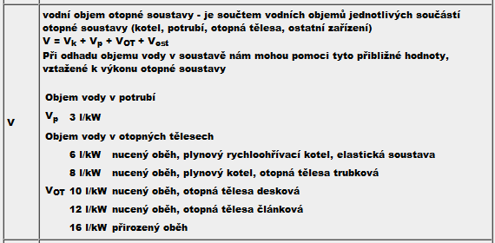
Zdroj: https://vytapeni.tzb-info.cz/tabulky-a-vypocty/60-tlakova-expanzni-nadoba

Video:

MEIBES.cz | Expanzní nádoby Flexcon
https://www.youtube.com/watch?v=8ek2zFMWor0

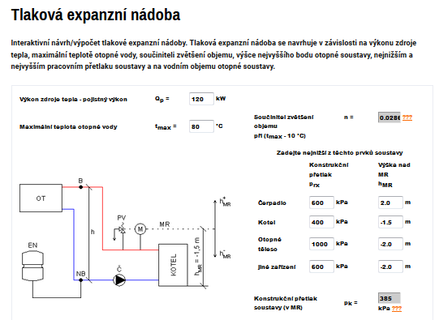
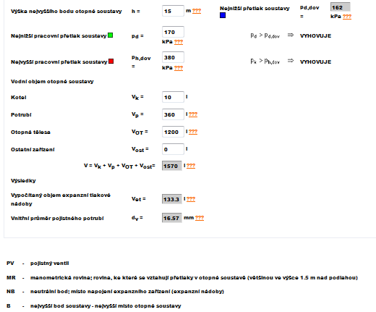

3.6.2 VÍCEÚČELOVÉ ZAŘÍZENÍ OLYMP A ETL

1.) VSTUPNÍ DATA
– jmenovitý výkon kotlů Q_{n} = 2 x60 = 120 kW
– teplotní spád 80/60 °C
– celkový vodní objem V = 1570 l

Zdroj: www.audry.cz
2.) NÁVRH
– navrhuji expanzní automat od firmy Olymp (www.audry.cz) typ HC-7S4, 1 ks

3.) FUNKCE ZAŘÍZENÍ

Odvzdušňování a odplyňování
Řízená desorpční metoda, použitá v zařízení OLYMP, se zjednodušeně nazývá principem lahve sodovky, při jejímž otevření dochází k úniku plynů. Použitím expanzního automatu OLYMP není již nikdy třeba provádět odvzdušnění nejvýše položených částí otopné soustavy

Fyzikální úprava vody bez chemikálií
Ekologický přínos představuje fyzikální úprava vody, bez použití chemikálií (pouze úprava pH). Oběhová voda se zcela zbavuje kyslíku a dalších plynů, ketré kromě zavzdušnění způsobují koroze materiálů, eroze čerpadel a poškození kotlů či výměníků.

Automatické doplňování vody a udržování konstantní hladiny zvoleného tlaku
Otopná soustava se podle potřeby doplňuje vodou z vodovodu, primáru, příp. z úpravny vody. Při přestoupení tlaku vlivem roztažnosti vody nad hodnotu nastavenou na přepouštěcím ventilu, dojde automaticky k přepouštění vody do zásobní nádoby.

Změkčování vody
Při doplňování vodou z vodovodu a tvrdosti vyšší než 15 °N je na požadavek dodáván filtr s katexovou vložkou, který zajistí změkčení vody na normované parametry. Pro větší zařízení dodáváme kabinkové úpravny vody.

Komplexní diagnostika otopné soustavy
Vestavěná programovatelná řídící jednotka zajišťuje plně automatický provoz zařízení a umožňuje komplexní diagnostiku celé otopné nebo klimatizační soustavy. Provozní stavy mohou být dálkově přenášeny.

Zabezpečení otopné soustavy
Expanzní automat OLYMP je expanzním zařízením podle odst. 7.9 ČSN 060830 „Zabezpečovací zařízení pro ústřední vytápění a ohřívání užitkové vody“.

3.1) Schéma zařízení, Zdroj: www.etl.cz

Zapojení ETL VDZ viz výměníková stanice školy

